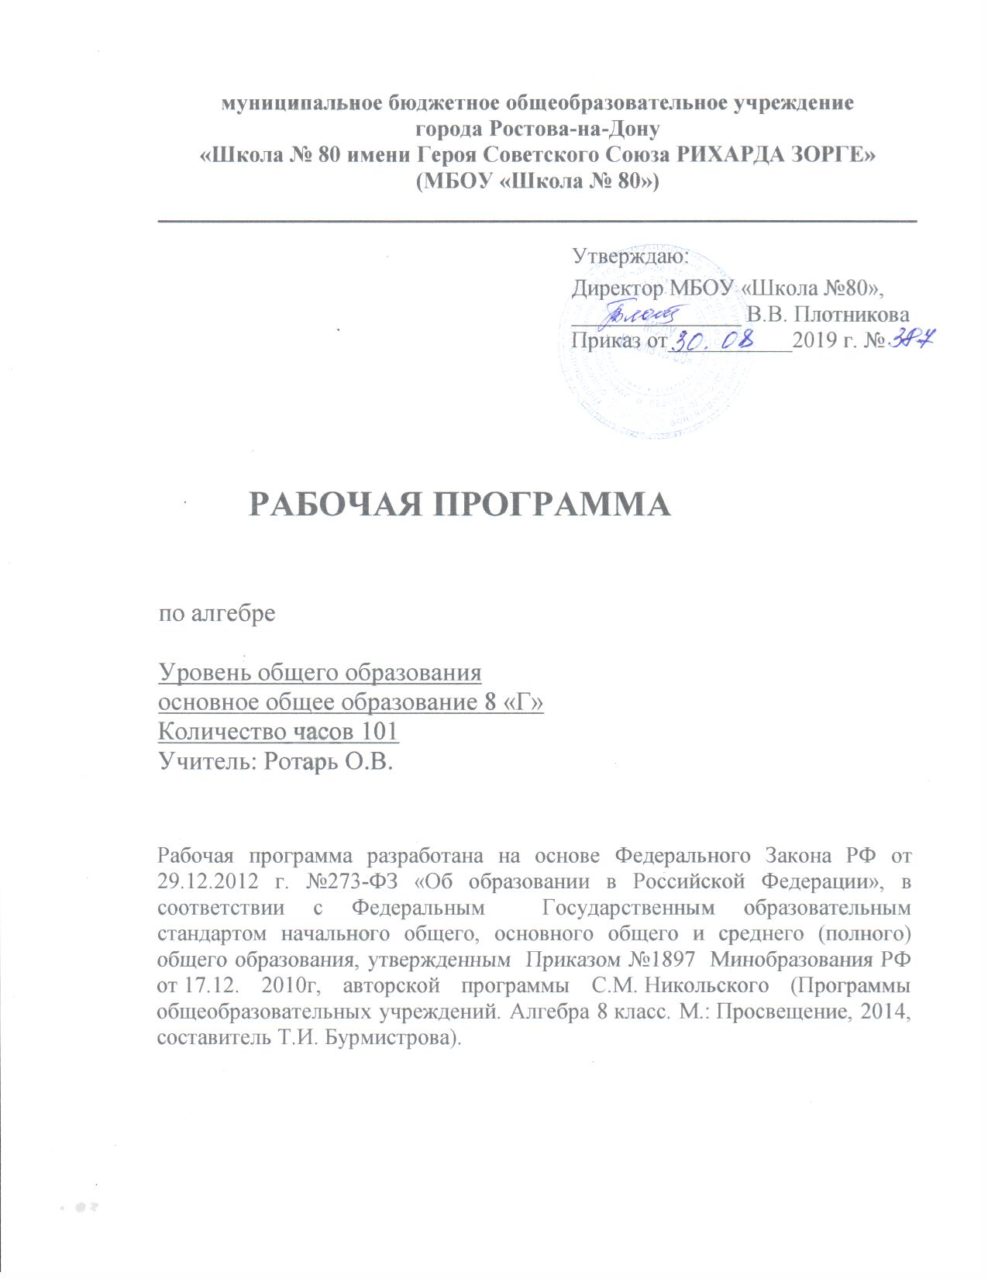

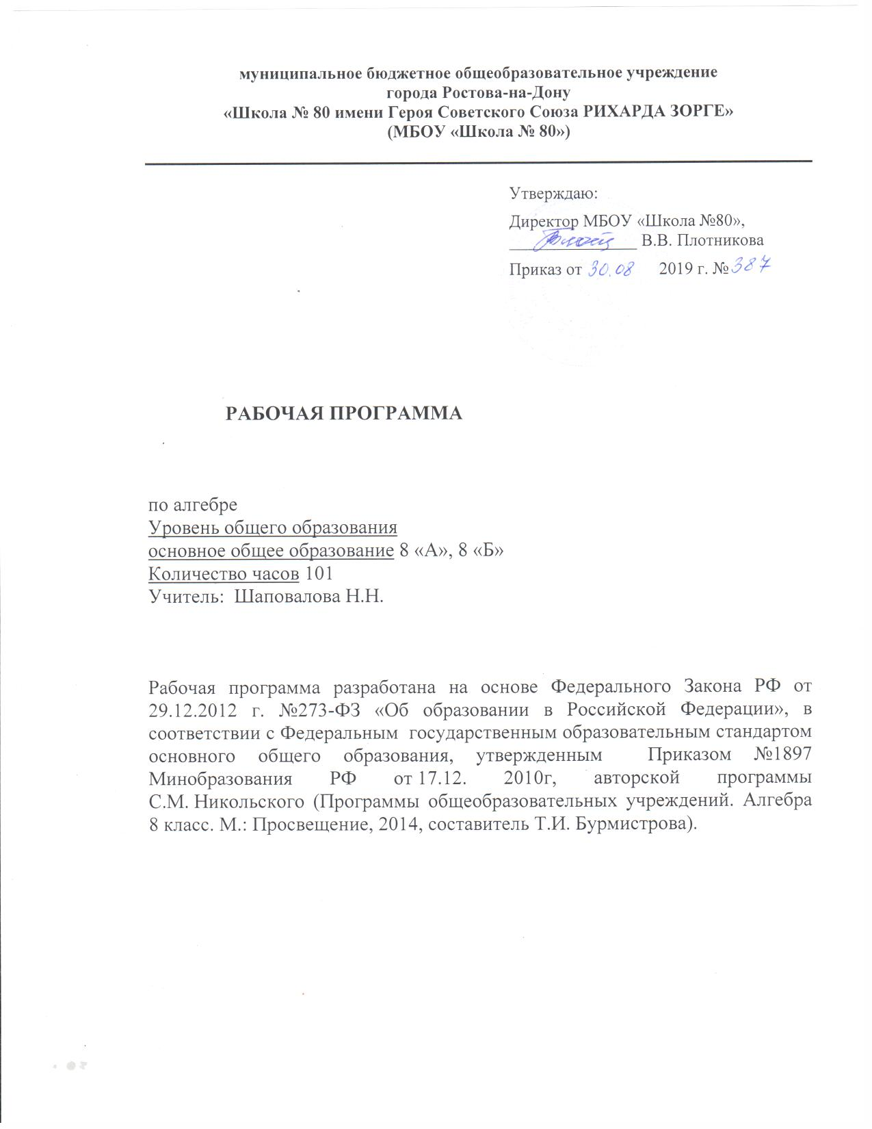

Пояснительная записка
Рабочая программа разработана на основе следующих нормативно-правовых документов:
- Закона РФ от 29.12.2012 № 273 «Об образовании в Российской федерации» (ст. 2, 12, 28, 47);
- Приказ Минобрнауки России от 17.12.2010 № 1897 «Об утверждении федерального государственного образовательного стандарта основного общего образования» (в ред. приказа Минобрнауки России от 31.12.2015 № 1577);
- Приказа Минобрнауки России от 30.08.2013 № 1015 «Об утверждении Порядка организации и осуществления образовательной деятельности по основным общеобразовательным программам – образовательным программам начального общего, основного общего и среднего общего образования» (ред. от 17.07.2015);
- Приказа Минобрнауки России от 09.06.2016 г. № 699 «Об утверждении перечня организаций, осуществляющих выпуск учебных пособий, которые допускаются к использованию при реализации имеющих государственную аккредитацию образовательных программ начального общего, основного общего, среднего общего образования»;
- Приказ Минпросвещения России от 28.12.2018 г. № 345 «О федеральном перечне учебников, рекомендуемых к использованию при реализации имеющих государственную аккредитацию образовательных программ начального общего, основного общего, среднего общего образования»;
- Примерная основная образовательная программа основного общего образования (одобрена федеральным учебно-методическим объединением по общему образованию, протокол заседания от 08.04.2015 № 1/15).
- Авторской программы С.М. Никольского (Программы общеобразовательных учреждений. Алгебра 8 класс. М.: Просвещение, 2014, составитель Т.И. Бурмистрова).
- Основной образовательной программы основного общего образования МБОУ «Школа № 80»;
- Учебного плана на 2019-2020 учебный год МБОУ «Школа № 80»;
- Календарного учебного графика на 2019-2020 учебный год МБОУ «Школа № 80»;
- Локального акта МБОУ «Школа № 80» «Положение о рабочей программе учебных предметов, курсов».

УЧЕБНО-МЕТОДИЧЕСКИЙ КОМПЛЕКТ:

1. С.М. Никольский, М.К. Потапов, Н.Н Решетников, А.В. Шевкин. «Алгебра 8». Учебник
2. М.К. Потапов, А.В. Шевкин «Алгебра 8». Дидактические материалы.
3. С.Г. Журавлев, В.В. Ермаков, Ю.В. Перепелкина Тесты по алгебре учебнику С.М. Никольского и др. «Алгебра 8».

МЕСТО ПРЕДМЕТА В БАЗИСНОМ УЧЕБНОМ ПЛАНЕ

На изучение алгебры в 8 классе отводится 3 часа в неделю, 101 час за год.

Планируемые результаты освоения учебного предмета.

Изучение алгебры в 8 классе, согласно требованиям Федерального государственного образовательного стандарта основного общего образования по математике, направлено на достижение определённых результатов обучения.
Личностные:
у учащихся будут сформированы:
- ответственное отношение к учению;
- готовность и способность обучающихся к саморазвитию и самообразованию на основе мотивации к обучению и познанию;
- умение ясно, точно, грамотно излагать свои мысли в устной и письменной речи, понимать смысл поставленной задачи, выстраивать аргументацию, приводить примеры и контрпримеры;
- коммуникативная компетентность в общении и сотрудничестве со сверстниками, старшими и младшими в образовательной, общественно полезной, учебно-исследовательской, творческой и других видах деятельности
- умение контролировать процесс и результат учебной математической деятельности;
- креативность мышления, инициатива, находчивость, активность при решении математических задач.
Метапредметные:
регулятивные
учащиеся научатся:
- формулировать и удерживать учебную задачу;
- выбирать действия в соответствии с поставленной задачей и условиями реализации;
- планировать пути достижения целей, осознанно выбирать наиболее эффективные способы решения учебных и познавательных задач;
- предвидеть уровень усвоения знаний, его временных характеристик;
- составлять план и последовательность действий;
- осуществлять контроль по образцу и вносить необходимые коррективы;
- адекватно оценивать правильность или ошибочность выполнения учебной задачи, её объективную трудность и собственные возможности её решения;
- сличать способ действия и его результат с заданным эталоном с целью обнаружения отклонений и отличий от эталона;
учащиеся получат возможность научиться:
- самостоятельно ставить новые учебные цели и задачи, обнаруживать и
- формулировать проблему;
- самостоятельно анализировать условия достижения цели на основе выделенных учителем ориентиров действий в новом материале;
- самостоятельно составлять план достижения целей, в котором учитываются условия и средства достижения;
- работать по предложенному или самостоятельно составленному плану, использовать наряду с основными и дополнительные средства (справочная литература, сложные приборы, компьютер и др.), прогнозировать альтернативные решения препятствий;
познавательные
учащиеся научатся:
- самостоятельно выделять и формулировать познавательную цель;
- использовать общие приёмы решения задач;
- применять правила и пользоваться инструкциями и освоенными закономерностями;
- осуществлять смысловое чтение;
- создавать, применять и преобразовывать знаково-символические средства, модели и схемы для решения задач;
- самостоятельно ставить цели, выбирать и создавать алгоритмы для решении учебных математических проблем;
- понимать сущность алгоритмических предписаний и уметь действовать и соответствии с предложенным алгоритмом;
- понимать и использовать математические средства наглядности (рисунки, чертежи, схемы и др.) для иллюстрации, интерпретации, аргументации;
- находить в различных источниках информацию, необходимую для решения математических проблем, и представлять её в понятной форме; принимать решит, в условиях неполной и избыточной, точной и вероятностной информации;
учащиеся получат возможность научиться:
- строить рассуждение на основе сравнения предметов и явлений, выделяя при этом общие признаки;
- самостоятельно указывать информацию, нуждающуюся в проверке;
- создавать вербальные, вещественные и информационные модели с выделением существенных характеристик объекта для определения способа решения задачи в соответствии с ситуацией;
- самостоятельно создавать алгоритм для решения учебной задачи; находить в тексте требуемую информацию;
- определять тему, цель, назначение текста, обнаруживает соответствие между частью текста и его общей идеей;
- сопоставлять разные точки зрения и разные источники информации по заданной теме;
- понимает тексты различных жанров, соблюдая нормы построения текста (соответствие теме, жанру, стилю речи и др.);
- давать определения понятиям по разработанному алгоритму; перерабатывать информацию, преобразовывать ее с выделением существенных признаков явлений и факто;
- выполняет самостоятельно учебный проект и исследование под руководством учителя;
коммуникативные
учащиеся научатся:
- организовывать учебное сотрудничество и совместную деятельность с учителем и сверстниками: определять цели, распределять функции и роли участников;
- взаимодействовать и находить общие способы работы; работать в группе: находить общее решение и разрешать конфликты на основе согласования позиций и учёта интересов; слушать партнёра; формулировать, аргументировать и отстаивать своё мнение;
- прогнозировать возникновение конфликтов при наличии разных точек зрения;
- разрешать конфликты на основе учёта интересов и позиций всех участников;
- координировать и принимать различные позиции во взаимодействии;
- аргументировать свою позицию и координировать её с позициями партнеров в сотрудничестве при выработке общего решения в совместной деятельности.
Предметные:
учащиеся научатся:
- работать с математическим текстом (структурирование, извлечение необходимой информации), точно и грамотно выражать свои мысли в устной и письменной речи, применяя математическую терминологию и символику, использовать различные языки математики (словесный, символический, графический), обосновывать суждения, проводить классификацию;
- владеть базовым понятийным аппаратом: иметь представление о числе, дроби, об основных геометрических объектах (точка, прямая, ломаная, угол, многоугольник, многогранник, круг, окружность);
- выполнять арифметические преобразования, применять их для решения учебных математических задач;
- пользоваться изученными математическими формулами;
- самостоятельно приобретать и применять знания в различных ситуациях для решения несложных практических задач, в том числе с использованием при необходимости справочных материалов, калькулятора и компьютера;
- пользоваться предметным указателем энциклопедий и справочником дни
' нахождения информации;
- знать основные способы представления и анализа статистических данных,
уметь решать задачи с помощью перебора возможных вариантов;
учащиеся получат возможность научиться:
- выполнять арифметические преобразования выражений, применять их для
решения учебных математических задач и задач, возникающих в смежных учебных
предметах;
- применять изученные понятия, результаты и методы при решении задач различных разделов курса, в том числе задач, не сводящихся к непосредственному применению известных алгоритмов;
- самостоятельно действовать в ситуации неопределённости при решении актуальных для них проблем, а также самостоятельно интерпретировать результаты решения задач с учетом ограничений, связанных с реальными свойствами рассматриваемых процессов и явлений.

СОДЕРЖАНИЕ ТЕМ УЧЕБНОГО КУРСА

1.Функции и графики
Числовые неравенства. Множества чисел. Функция, график функции. Функции у=х, у=$х^{2} , у=\frac{1}{х}$их свойства и графики.
Основная цель – ввести понятия функции и ее графика, изучить свойства простейших функций и их графики. В данной теме рассматриваются свойства числовых неравенств, изображение числовых промежутков на координатной оси, вводятся понятия функции и ее графика, показываются примеры простейших функций, их свойства и графики. При доказательстве свойств функций используются свойства неравенств. На интуитивной основе вводятся понятия непрерывности функции и графика функции, играющие важную роль при доказательстве существования квадратного корня из положительного числа.

2.Квадратные корни
Квадратный корень. Арифметический квадратный корень. Приближенное вычисление квадратных корней. Свойства арифметических квадратных корней. Преобразование выражений, содержащих квадратные корни.
Основная цель – освоить понятия квадратного корня и арифметического квадратного корня; выработать умение преобразовывать выражения, содержащие квадратные корни. Существование квадратного корня из положительного числа показывается с опорой на непрерывность графика функции у=$х^{2}$. Учащиеся должны освоить вынесение множителя из-под знака корня, внесение множителя под знак корня и освобождение дроби от иррациональности в знаменателе в простых случаях.

3.Квадратные уравнения
Квадратный трехчлен. Квадратное уравнение. Теорема Виета. Применение квадратных уравнений к решению задач.
Основная цель - выработать умения решать квадратные уравнения и задачи, сводящиеся к квадратным уравнениям. Рассматриваются способы решения неполного квадратного уравнения, квадратного уравнения общего вида, приведенного квадратного уравнения. Доказываются теоремы Виета (прямая и обратная).

4.Рациональные уравнения
Рациональное уравнение. Биквадратное уравнение. Распадающееся уравнение. Уравнение, одна часть которого – алгебраическая дробь, а другая равна нулю. Решение задач при помощи рациональных уравнений.
Основная цель - выработать умения решать рациональные уравнения и использовать их для решения текстовых задач. При решении рациональных уравнений, содержащих алгебраическую дробь, обращается внимание на то, что уравнение не умножается на выражение с неизвестным, а преобразуется к уравнению, одна часть которого – алгебраическая дробь, а другая равна нулю.

5.Линейная функция
Прямая пропорциональная зависимость, график функции у=кх. Линейная функция и ее график. Равномерное движение.
Основная цель - ввести понятия прямой пропорциональной зависимости (функции у=кх) и линейной функции; выработать умение решать задачи, связанные с графиками этих функций.
В данной теме расширяется круг изучаемых функций, появляется новая идея построения графиков с помощью переноса.
Рассмотрение графиков прямолинейного выражения позволяет перейти к примерам кусочно-заданных функций, способствует упрочению межпредметных связей между математикой и физикой.

6.Квадратичная функция
Квадратичная функция и ее график.
Основная цель - изучить квадратичную функцию и ее график; выработать умение решать задачи, связанные с графиком квадратичной функции. Большое внимание уделяется построению графика квадратичной функции по точкам с вычислением абсциссы вершины параболы.

7.Дробно-линейная функция
Обратная пропорциональность. График дробно-линейной функции.
Основная цель – изучить понятие обратной пропорциональности, дробно-линейной функции. Большое внимание уделяется построению графика дробно-линейной функции.

8.Системы рациональных уравнений
Системы рациональных уравнений. Системы уравнений первой и второй степени. Решение задач при помощи систем уравнений первой и второй степени, систем рациональных уравнений.
Основная цель – выработать умение решать системы уравнений первой и второй степени, системы рациональных уравнений, задачи, приводящие к таким системам.

9.Графический способ решения систем уравнения
Графический способ решения систем двух уравнений с двумя неизвестными и исследования системы двух уравнений первой степени с двумя неизвестными. Решение систем уравнений и уравнений графическим способом.
Основная цель – выработать умение решать системы уравнений и уравнения графическим способом.

10.Повторение

ТЕМАТИЧЕСКОЕ ПЛАНИРОВАНИЕ.

№  п/п | Тема урока | Коли  чество часов | Домашнее  задание
 | Числовые неравенства | 1 | № 3, № 5, № 7
 | Числовые неравенства | 1 | № 9(б, г), № 10 (б, г, е), № 14 (б)
 | Числовые неравенства. Координатная ось. | 1 | № 21(б, г), № 23(б, г, е, з, к)
 | Множества чисел | 1 | № 31(б, г, е, з), № 33 (б, г, е, з)
 | Декартова система координат на плоскости | 1 | № 34 (б, г, е, з), № 37 (б, г, е, з)
 | Декартова система координат на плоскости | 1 | № 47(б), № 49 (б, г, е), № 50 (б)
 | Понятие функции.  Входная контрольная работа. | 1 | № 54(б), № 56, № 58
 | Понятие функции | 1 | № 60 (б), № 62(б), № 64(б)
 | Понятие графика функции. | 1 | № 69, № 71(б),
 | Функция у=и ее график | 1 | № 74(б, г, е), № 76 (б)
 | Функция у=и ее график | 1 | № 82 (б, г, е, з)
 | Функции у=$х^{2}$ | 1 | № 89, № 91(б), № 93 (б)
 | График функции у=$х^{2}$ | 1 | № 101(б, г, е), № 102(б, г, е)
 | Функция у= (х≠0) | 1 | № 105, № 108(б, г, е, з)
 | График функции у= | 1 | № 112(б, г), № 115 (б)
 | Контрольная работа № 1 | 1 | Индивидуальные задания
 | Понятие квадратного корня | 1 | № 127, № 129 (б, г, е, з)
 | Понятие квадратного корня | 1 | № 132(б, г, е, з), № 133 (б, г, е, з)
 | Арифметический квадратный корень | 1 | № 134(б, г, е), № 137 (б, г)
 | Арифметический квадратный корень | 1 | № 138(б), № 140 (б, г, е, з)
 | Квадратный корень из натурального числа. | 1 | № 147и (б, г, е, з), № 148 (б, г)
 | Свойства арифметических квадратных корней | 1 | № 150 (б, г, е, з), № 151 (б, г, е)
 | Свойства арифметических квадратных корней | 1 | № 154(б, г, е, з, к), № 160, № 167
 | Свойства арифметических квадратных корней | 1 | № 170, № 172(б, г, е), № 182 (б, г, е, з, к)
 | Квадратный трехчлен | 1 | Индивидуальные задания
 | Контрольная работа № 2 | 1 | № 201(б, г), № 202 (б, г, е, з)
 | Квадратный трехчлен | 1 | № 203 (б, г, е, з, к , м), № 207 (б, г, е)
 | Понятие квадратного уравнения | 1 | № 213 (б, г), № 214 (б, г, е), № 215(б, г)
 | Понятие квадратного уравнения | 1 | № 216(б, г, е), № 217 (б, г, е), № 219(б, г)
 | Неполное квадратное уравнение | 1 | № 224(б, г, е, з, к), № 225 (б, г, е, з),
 | Неполное квадратное уравнение | 1 | № 226 (б, г, е, з, к), № 228 (б, г, е, з, к)
 | Решение квадратного уравнения общего вида | 1 | № 239 (б, г, е, з, к), № 240 (б, г, е, з, к)
 | Решение квадратного уравнения общего вида | 1 | № 241(б, г, е), № 242 (б, г, е, з), № 244
 | Решение квадратного уравнения общего вида | 1 | № 245 (б, г, е, з, к), № 246 (б, г, е, з)
 | Приведенное квадратное уравнение | 1 | № 257 (б, г, е, з), № 258 (б, г)
 | Приведенное квадратное уравнение | 1 | № 258(е, з), № 259 (б, г, е, з)
 | Теорема Виета | 1 | № 264(б, г, е), № 266 (б, г, е, з)
 | Теорема Виета | 1 | № 268, № 269 (б, г, е), № 271 (б, г)
 | Применение квадратных уравнений к решению задач | 1 | № 283, № 285(б)
 | Применение квадратных уравнений к решению задач | 1 | № 287, № 289
 | Тестирование по теме: « Квадратные уравнения» | 1 | Индивидуальные задания
 | Понятие рационального уравнения | 1 | № 292 (б, г, е, з), № 293 (б, г, е, з)
 | Биквадратное уравнение | 1 | № 297 (б, г, е, з, к)
 | Биквадратное уравнение | 1 | № 299 (б, г, е, з, к)
 | Распадающиеся уравнения | 1 | № 304 (б, г, е, з)
 | Распадающиеся уравнения | 1 | № 305 (б, г, е, з, к, м, о)
 | Уравнение, одна часть которого алгебраическая дробь, а другая равна нулю | 1 | № 309 (б, г, е, з), № 311 (б, г, е, з)
 | Уравнение, одна часть которого алгебраическая дробь, а другая равна нулю | 1 | № 312 (б, г, е), № 313 (б, г)
 | Уравнение, одна часть которого алгебраическая дробь, а другая равна нулю | 1 | № 314 (б, г, е)
 | Решение рациональных уравнений | 1 | № 318 (б, г, е, з), № 319 (б, г), № 320 (б, г)
 | Решение рациональных уравнений | 1 | № 321 (б, г), № 322 (б, г, е)
 | Решение задач при помощи рациональных уравнений | 1 | № 323 (б, г, е), № 324 (б)
 | Решение задач при помощи рациональных уравнений | 1 | № 327 (а), № 329 (б), № 330 (б)
 | Решение задач при помощи рациональных уравнений | 1 | № 332(б), № 333, № 335
 | Контрольная работа № 4 | 1 | Индивидуальные задания
 | Прямая пропорциональная зависимость | 1 | № 360 (б, г, е, з), № 363 (б, г)
 | Прямая пропорциональная зависимость | 1 | № 365, № 364 (б, г)
 | График функции у=кх | 1 | № 67(б, г, е), № 369 (б, г, е)
 | График функции у=кх | 1 | № 370 (а, в), № 372 (б, г, е), № 374 (б, г)
 | График функции у=кх | 1 | № 375 (б, г, е), № 377 (б, г, е) № 379
 | Линейная функция и ее график | 1 | № 383, № 387(б, г), № 388 (б, г)
 | Линейная функция и ее график | 1 | № 390(б, г, е, з, к, м ), № 400(б),
 | Линейная функция и ее график | 1 | № 402 (б, г, е), № 403
 | Равномерное движение | 1 | № 407(б), № 410 (б), № 412
 | Функция у = ах² (а > 0) | 1 | № 428 (б, г), № 432 (б, г, е), № 435 (б, г, е, з)
 | Функция у = ах² (а > 0) | 1 | № 436 (б, г, е), № 437(б, г, е), № 441
 | Функция у = ах² (а ≠ 0) | 1 | № 445 (б, г, е), № 447 (б), № 448 (б, г, е)
 | Функция у = ах² (а ≠ 0) | 1 | № 450 (б, г), № 452 (б), № 453 (б)
 | Функция у = а (х - х˳)² +у˳ | 1 | № 456 (б), № 458 (б, г), № 459 (б, г)
 | Функция у = а (х - х˳)² +у˳ | 1 | № 461 (б, г, е, з, к, м, о), № 460 (б, г, е), № 465(б)
 | Функция у = а (х - х˳)² +у˳ | 1 | № 468 (б, г), № 471 (б, г, е), № 473
 | Квадратичная функция и её график | 1 | № 477(б, г, е), № 478 (б, г, е, з, к)
 | Квадратичная функция и её график | 1 | № 479 (б, г, е, з), № 480 (б, г)
 | Квадратичная функция и её график | 1 | № 481(б, г)
 | Контрольная работа № 5 | 1 | Индивидуальные задания
 | Понятие системы рациональных уравнений | 1 | № 527(б, г, е), № 528 (б, г), № 531 (б, г, е)
 | Понятие системы рациональных уравнений | 1 | № 532(б, г), № 533 (б, г), № 535(б, г)
 | Системы уравнений первой и второй степени | 1 | № 539 (б, г, е, з), № 541 (б, г, е, з, к, м), № 543 (б, г, е, з)
 | Системы уравнений первой и второй степени | 1 | № 544 (б, г, е, з, к), № 545 (б, г, е), № 546 (б, г, е)
 | Системы уравнений первой и второй степени | 1 | № 548 (б, г), № 549 (б, г), № 550
 | Решение задач при помощи систем уравнений первой и второй степени | 1 | №896(б), № 897 (б)
 | Решение задач при помощи систем уравнений первой и второй степени | 1 | №898 (б), № 899(в)
 | Решение задач при помощи систем уравнений первой и второй степени | 1 | № 901 (б), № 907
 | Решение задач при помощи систем рациональных уравнений | 1 | № 553 (б, г), № 556 (б, г), № 557 (б)
 | Решение задач при помощи систем рациональных уравнений | 1 | № 558 (б), № 559 (б), № 560 (б), № 561 (б)
 | Графический способ решения систем двух уравнений первой степени с двумя неизвестными. | 1 | № 564 (б, г), № 565 (б)
 | Графический способ решения систем двух уравнений первой степени с двумя неизвестными. | 1 | № 566 (б, г, е, з)
 | Графический способ исследования системы двух уравнений первой степени с двумя неизвестными. | 1 | № 574 (б, г, е, з), № 574 (б, г)№ 576 (б)
 | Графический способ исследования системы двух уравнений первой степени с двумя неизвестными. | 1 | № 578 (б), № 579 (б, г), № 580 (б, г)
 | Решение систем уравнений первой и второй степени графическим способом | 1 | № 584 (б, г, е)
 | Решение систем уравнений первой и второй степени графическим способом | 1 | № 585 (б, г, е)
 | Аттестационная работа | 1 | Индивидуальные задания
 | Решение уравнений графическим способом | 1 | № 589 (б, г, е), № 591 (б, г), № 592
 | Контрольная работа №6 «Графический способ решения систем уравнений» | 1 | Индивидуальные задания
 | Повторение. Графики и функции | 1 | № 743(б, г, е), № 759 (б, г, е), № 787
 | Повторение. Квадратные уравнения | 1 | № 808 (б, г, е, з), № 809 (б, г), № 813
 | Повторение. Рациональные уравнения | 1 | № 827 (б, г, е, з, к), № 829 (б, г, е, з), № 831 (б, г, е, з)
 | Повторение. Функция, график функции, преобразования графика функции | 1 | № 776 (б, г), № 788, № 800
 | Повторение. Системы рациональных уравнений | 1 | № 834 (б, г, е, з, к, м), № 841(б, г, е)
 | Повторение. Графический способ решения уравнений и систем уравнений | 1 | № 837 (б, г, е, з), № 838 (б, г), № 839 (б, г)
 | Обобщающее повторение | 1

СОГЛАСОВАНО  Протокол заседания методического объединения МБОУ «Школа № 80»  от 28.08 2019 года № 1  ______________ /_Шаповалова Н.Н../  ^{подпись руководителя МО} ^{Ф.И.О.} | СОГЛАСОВАНО  Протокол заседания методического совета МБОУ «Школа № 80»  от 29.08 2019 года № 1  _______________ /Симовонян А.А./  подпись руководителя М.С. Ф.И.О.

